VABILO NA POHOD OB OBALI,
STRUNJAN-PACUG-FIESA-PIRAN PORTOROŽ IN NAZAJ
ki bo 10. junija 2023

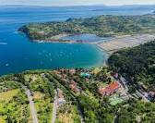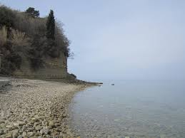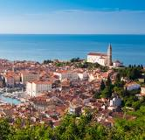
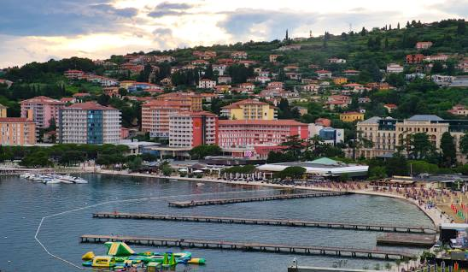

Letos smo se odločili, da ne bo planinskega pohoda, ampak bo pohod ob obali.

Odhod iz Murske Sobote ob 6.uri iz parkirišča pri Tušu na Bakovski ulici.
Po prihodu v Strunjan bomo začeli s pohodom do kraja Pacug in se potem spustili do Fiese, kjer bomo imeli krajši postanek. Od tam gremo ob obali do Pirana, ogled cerkve in nato spust do Tartinijevega trga, daljši postanek in kosilo v restavraciji Delfin. Po kosilu nadaljujemo pohod do Portoroža in nato povratek čez tunel nazaj v Strunjan. Dolžina pohoda je cca 12 km ( 3 do 4 ure hoje vse skupaj).
Prihod v Mursko Soboto do 20.ure.
Za pohod je potrebna primerna obutev ( nizki pohodni čevlji ali podobno).
PRISPEVEK POSAMEZNIKA JE 15 EUR
Prijave pri predsednici Dragici Jošar na telefon 031 354 123 čimprej oziroma do 30. maja zaradi organizacije prevoza.

Vljudno vabljeni

predsednica SDMSBZT Pomurja
Dragica Jošar

